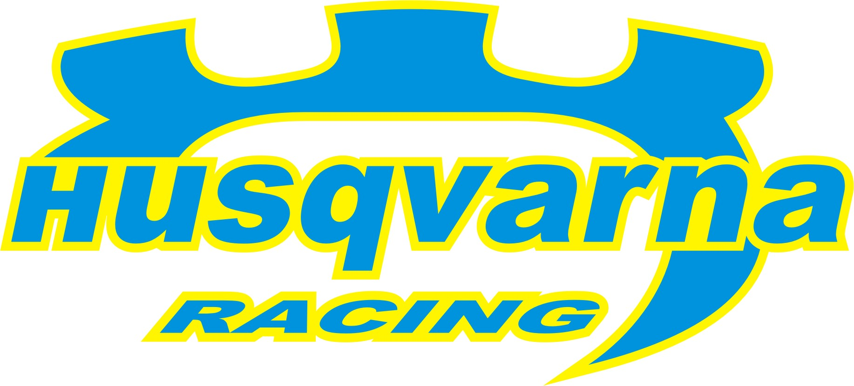
7 kilométer
2007-11-10, Horn, Ausztria
Korai véget ért Korda Erik és Penderik László osztrák versenye, a mezőny egyetlen WRC-s párosa az első gyorsaságin egy ártalmatlannak tűnő szituációban kényszerült búcsúra.

Magyarországon ritkán tapasztalható körülmények, esőtől áztatott murvás pályák és 0 fok körüli hőmérséklet várt a Husqvarna Racing Team versenyzőire, Korda Erikre és Penderik Lászlóra az ausztriai OMV Rallyn. A csütörtökön megrendezett hivatalos teszten bemelegítésként három kört tehetett meg a saras pályákon az új ruhát kölcsönzött Subaru Impreza WRC-vel a magyar páros, ami nem is sikerült rosszul, hiszen olyan pilóták mögött sikerült megszereznie az ötödik legjobb időt, mint a teljes WRC-s szezont futó Manfred Stohl, vagy a junior bajnokságról ismert lengyel Michal Kosciuszko, ami mindenképp jó előjel volt a két évet kihagyó páros számára a hivatalos rajt előtt. Pénteken délben már éles bevetésre indult a mezőny egyetlen WRC-jét kormányzó pilóta, de Erik egy apró hiba következtében már a nyitó szakaszon a verseny feladására kényszerült.

Korda Erik: - A csütörtöki teszten volt bennem egy kis izgalom, ennek ellenére sikerült egész jól átjönnünk a pályán, és a pénteki rajtra, rám egyáltalán nem jellemző módon nagyon nyugodtan tudtam odaállni. Már a pályabejáráson is folyamatosan szakadt az eső, több helyen a tréningautóval is alig tudtunk átjönni a sártengeren és igazából a gumiválasztásunk is lutri volt, hiszen ilyen pályákon még sosem versenyeztem, és már a nyitó gyors elején éreztem is, hogy rosszul választottunk. Ennek ellenére is nagyon élveztem, hogy végre ismét farkasszemet kell néznem a stopperórával. Úgy a hetedik kilométernél járhattunk, amikor egy ártalmatlan jobb kanyarhoz érkeztünk. Ahogy befordultam megláttam, hogy egy olasz páros autója támaszkodik az út menti fának, ami meg is zavart egy kicsit, és egy hajszálnyit mi is túlcsúsztunk, és az autó bal hátuljával megütöttünk egy fát. Mivel körülbelül harminccal érintettük a növényt a kocsinak nem lett komoly baja, viszont beragadtunk a sárba és képtelenek voltunk visszaevickélni a pályára. Bár a kanyarba több szurkoló is állt, köztük voltak Él Pistiék, akik azonnal a segítségünkre siettek, amit ezúton is nagyon szépen köszönök nekik, de hárman sem tudták kirángatni a Subarut a sárból, sógoraink pedig csak integetésre vették a fáradságot, így számunkra itt véget is ért a verseny.

- Nagyon sajnálom, hogy egy ilyen hiba miatt kellett kiszállnunk, hiszen mindannyian nagyon készültünk erre a versenyre, de hát ilyen a rali, most nem volt szerencsénk. A srácoktól fantasztikusan jó autót kaptam, a megtett hét kilométer mindegy egyes pillanatát nagyon élveztem, amiért nagyon hálás vagyok nekik. Kiváló munkát végzett a navigátori székben Penderik Laci is, neki is köszönöm hogy velem tartott, és támogatóinak hogy lehetővé tették, hogy ismét tűzálló overált ölthettem magamra. Természetesen csalódott vagyok, de nem törtem le, és december elején Olaszországban, a Vallelunga-i pályán szeretném meghálálni mindannyijuk odaadó segítségét.

A Husqvarna Racing együttműködő partnerei:
Metrober Kft, Vegyépszer RT, SIÓ-ECKES Kft, Bioextra Kft, Corax Bioner ZRt, GT Gumi 2004 Kft, Kristály Kft, Fittness Trade Kft, Mercur Rent a Car Kft, Motul, Alabárdos Étterem, Rouge Café, Study Kft, Colonell Kft, G.S. Consulting Kft, Daten Kontor Kft

